SQL

База даних thelook_ecommerce в BigQuery за посиланням:
https://console.cloud.google.com/bigquery?ws=!1m4!1m3!3m2!1sbigquery-public-data!2sthelook_ecommerce

Завдання 1: Знайомство з користувачами
Виведіть список усіх користувачів (таблиця users) із країни 'Brasil' (Бразилія), які зареєструвалися у 2023 році. Виведіть їхнє ім'я (first_name), прізвище (last_name) та електронну пошту.

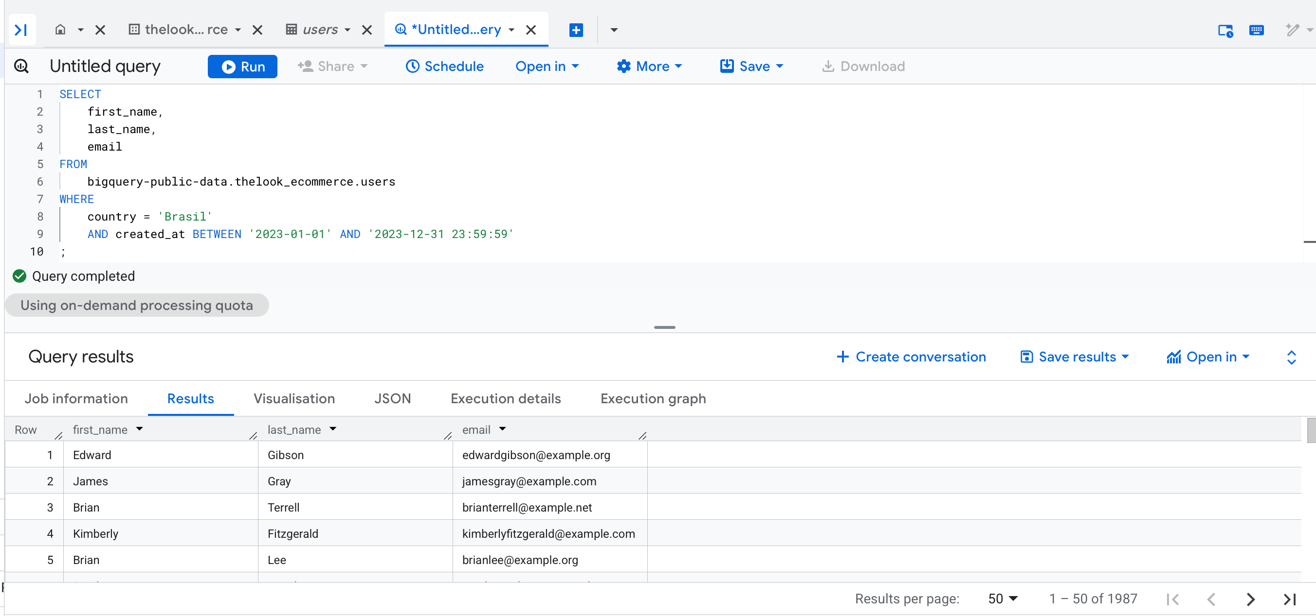

Завдання 2: Топ-категорії товарів
Порахуйте, скільки всього товарів представлено в кожній категорії (таблиця products). Відсортуйте результат за кількістю товарів — від найбільшої до найменшої.
Підказка: використовуйте COUNT(*) та GROUP BY category.

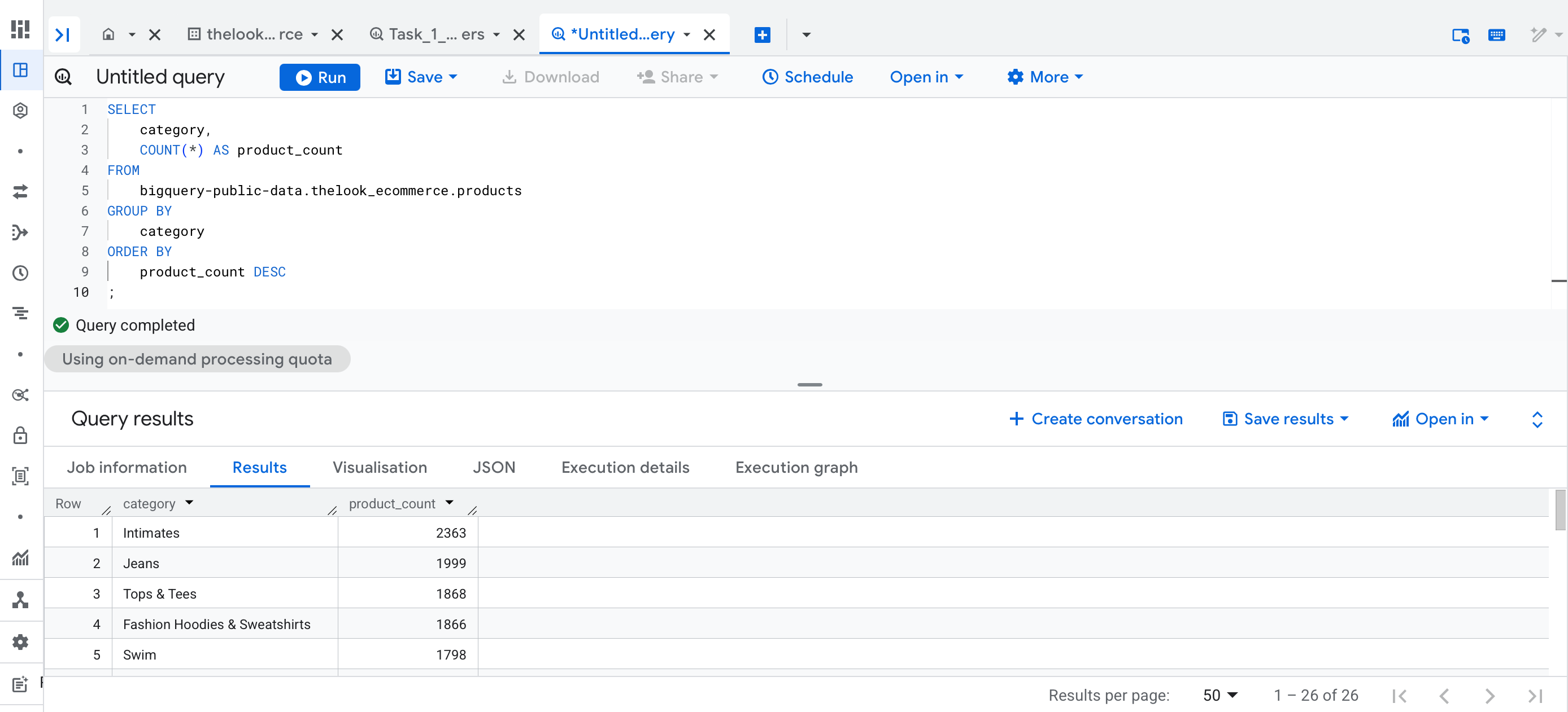

Завдання 3: Аналіз замовлень (JOIN)
Об'єднайте таблиці замовлень (orders) та користувачів (users). Виведіть order_id (ID замовлення), first_name та last_name клієнта, а також статус замовлення для всіх замовлень, які мають статус 'Shipped' (Відправлено).

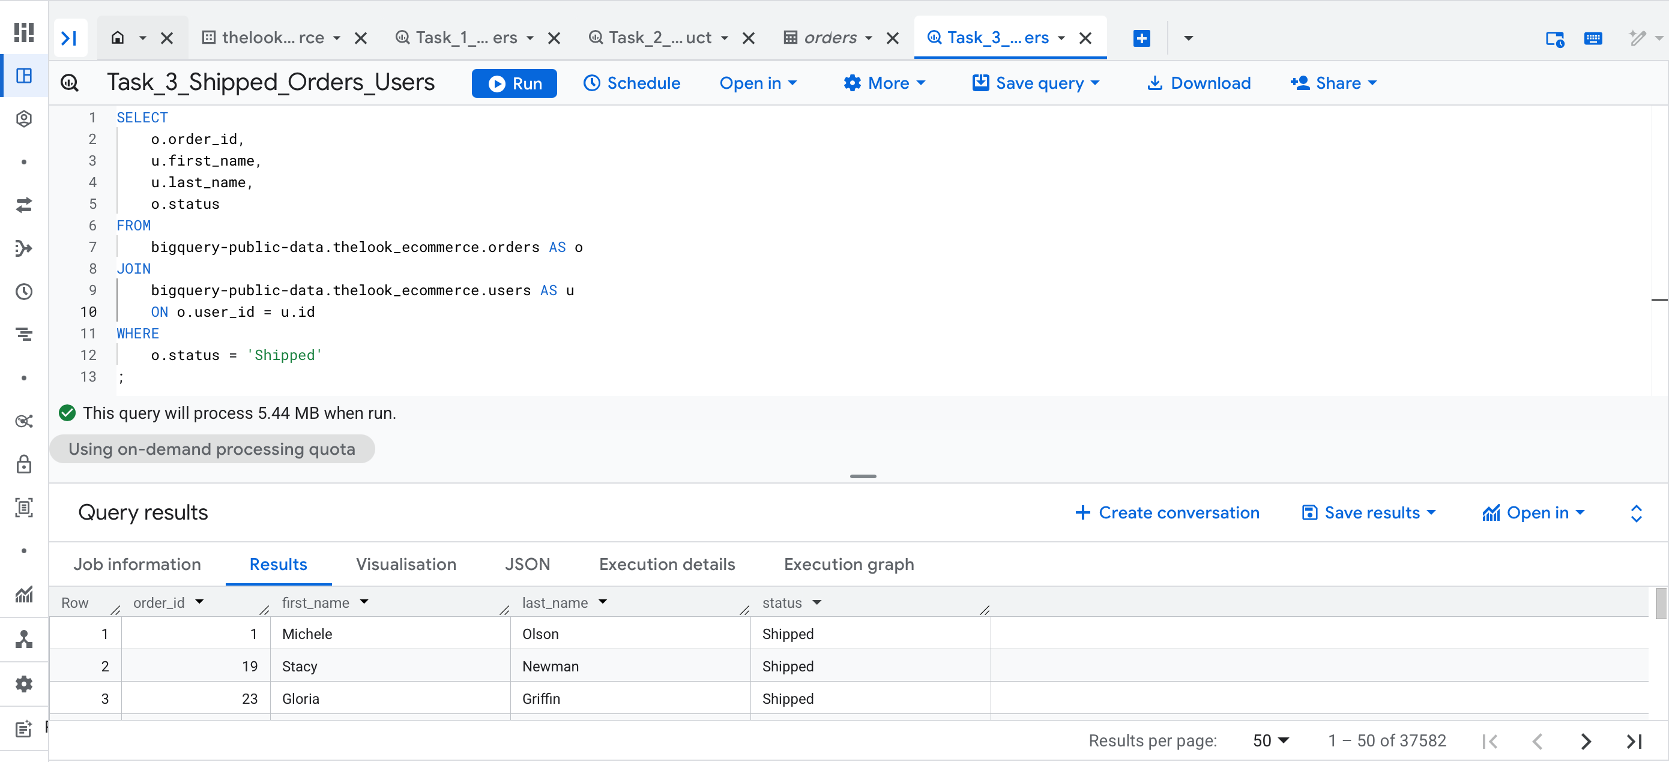

Завдання 4: Фінанси — найдорожчі замовлення
Знайдіть 10 найдорожчих замовлень (таблиця order_items). Виведіть order_id, user_id та ціну продажу (sale_price). Відсортуйте за ціною у спадному порядку.

Підказка: в одному замовленні може бути декілька product_id. Тому спочатку треба просумувати sale_price по order_id.

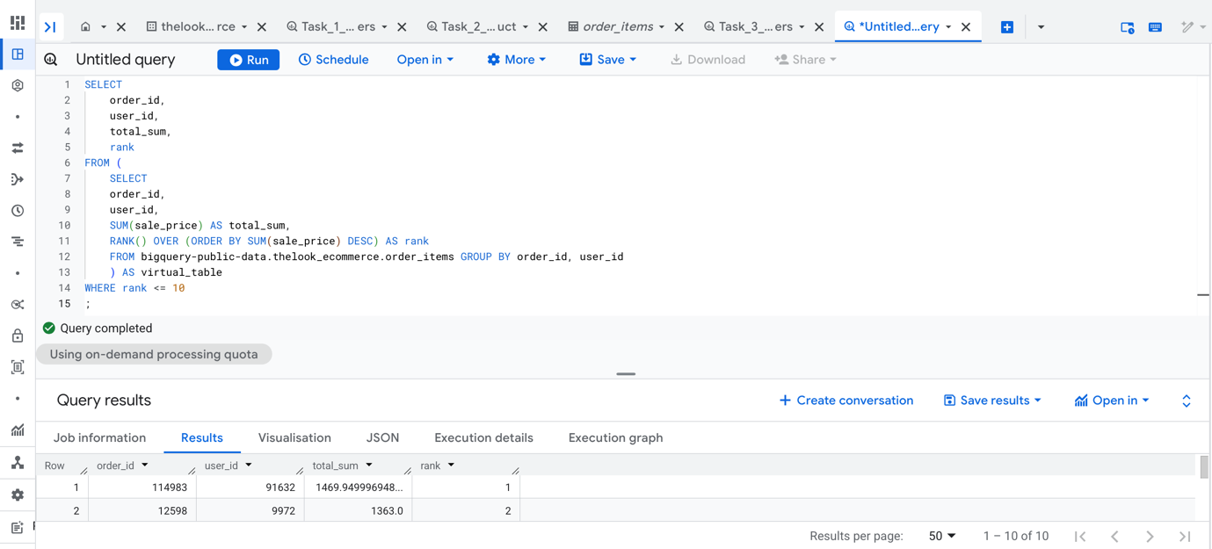

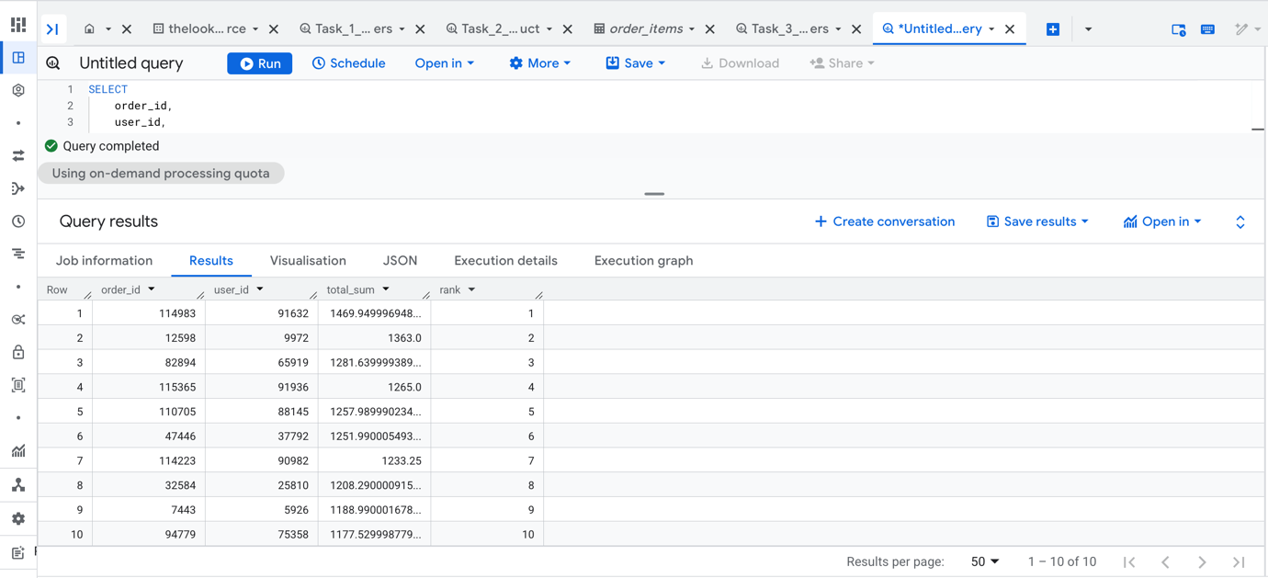

Завдання 5: Географія покупців
Порахуйте кількість унікальних користувачів (таблиця users) у кожній країні. Виведіть тільки ті країни, де кількість користувачів перевищує 500.

Підказка: тут знадобиться використання HAVING.

